21.04 Геометрія

Тема: Коло, вписане в трикутник.

§23 правило, теорема 1, 2, наслідок 2 вивчити.

№622,625,635. Д. з. §23 №626, 636.

23. 04 Геометрія

Тема: Розв’язування задач.

Стор 163 завдання №5 (1,2,3,5,10),№758,759.

Домашня самостійна робота ( виконати до 25.04, надіслати за адресою пошти [s.n.golovacheva@gmail.com](mailto:s.n.golovacheva@gmail.com)

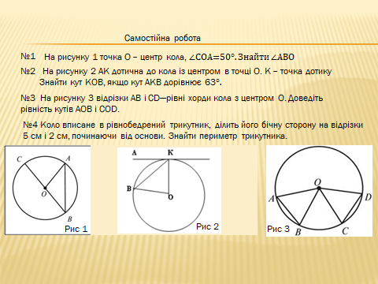

24.04 Геометрія

§24 теорема 1,2 наслідок 2, правило вивчити

№640,641,646,648, 775.

Тема: Коло, описане навколо трикутника.